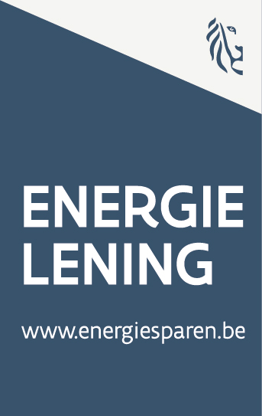

Infofiche Vlaamse Energielening (rechtspersonen)

U bent geïnteresseerd in een goedkope of renteloze Vlaamse Energielening.
Uw woning met domicilie is gelegen in Avelgem, Anzegem, Deerlijk, Harelbeke, Kortrijk, Kuurne, Lendelede, Menen, Spiere-Helkijn, Waregem, Wervik, Wevelgem of Zwevegem.

Bepaalde niet-commerciële rechtspersonen en coöperatieve vennootschappen (scholen, ziekenhuizen, vzw's,...) kunnen vanaf 1 januari 2021 tot 15.000 euro lenen aan 0%, terug te betalen in maximaal 10 jaar. Er is ook de mogelijkheid om uw lening vervroegd af te betalen, bijvoorbeeld na ontvangst van premies voor deze investeringen.

De energiebesparende investeringen waarvoor u de energielening kunt aangaan zijn;
- Dak- of zoldervloerisolatie
- Hoogrendementsbeglazing, -deuren en –poorten
- Muurisolatie
- Vloerisolatie
- Luchtdichting en blowerdoortest
- Energiezuinig ventilatiesysteem
- Zuinige verwarmingsinstallatie
- Fotovoltaïsche zonnepanelen
- Zonneboiler of ander zuinig systeem voor sanitair warm water
- Re-lighting of re-lamping
- Energiezuinige huishoudtoestellen (enkel voor sociale doelgroep)
- Energie-audit
- Energieopslagtechnieken en -beheersystemen

Andere energiebesparende maatregelen zijn niet mogelijk.

Er zijn geen inkomensvoorwaarden. De lening aan 0% staat open voor niet-commerciële instellingen en coöperatievennootschappen. Aangezien het een lening betreft gaan we natuurlijk de terugbetalingscapaciteit van uw organisatie na.

Voor het opstarten van de aanvraag hebt u de volgende zaken nodig. Neem deze documenten mee voor u naar uw loket toestapt.

Volledig ingevuld aanvraagformulier geparafeerd door aanvrager(s)
Leesbare (!) kopie van voor- en achterkant geldige identiteitskaart (en) van de natuurlijke personen die gemachtigd zijn de leningsaanvrager-rechtspersoon te verbinden
Kopie van de kredietcontracten en de aflossingstabellen
Meest recente eindafrekening van elektriciteit en aardgas en de bijhorende bijlagen bij de afrekening/ Meest recente factuur van stookolie
(ontwerp)statuten van de (nieuw op te richten) rechtspersoon
Gedetailleerde balansen en resultatenrekeningen van de laatste 3 jaar in hoofde van de vereniging of coöperatieve vennootschap
Huurcontract in geval van huur van een onroerend goed
Franchisecontract in het voorkomend geval.
Bewijs burgerlijke staat
Verklaring op eer (enkel bij installatie fotovoltaïsche zonnepanelen)
Prijsofferte van de geplande investeringen

Prijsoffertes voor de geplande investeringen met volgende gegevens:
Steeds met vermelding
- Naam & adres aannemer
- BTW-nummer aannemer
Dak-, zoldervloer-, binnenmuur-, buitenmuur-, spouwmuur-, vloerisolatie
- Merk & type
- Dikte isolatie (cm)
- Lambda-waarde isolatiemaeteriaal (enkel indien spouwmuurisolatie)
- R-waarde isolatie
- Oppervlakte isolatie (m²)
Hoogrendementsbeglazing,- deuren en -poorten
- U-waarde glas (Ug)
- U-waarde profiel (Uf)
- Afmeting glas (m²)
- Opsplitsing kosten voor rolluiken, motoren en horren (komen niet in aanmerking voor een Energielening)
- U-waarde garagepoort
Energiezuinig ventilatiesysteem
- Type ventilatiesysteem
- Type Voorwarmtewisselaar
Zuinige verwarmingsinstallatie
- Merk & type
- type van de vervangen ketel (aardgas, propaan/butaan, houtkachel, stookolie, andere….
- Indien warmtepomp:Soort (lucht/water/bodem), Europees productlabel
Fotovoltaïsche zonnepanelen
- Merk, type & aantal zonnepanelen
- Merk & type omvormer
Installatie van een zonneboiler of ander zuinig systeem voor sanitair warm water
- Merk & type
- Oppervlakte collectoren (m²)
- Inhoud (Liter)
- Europees productlabel (indien warmtepompboiler)
Re-lighting of Relamping
- Merk & type verlichting, armatuur, bewegingsdetector en/of daglichtsturing
Energieopslagtechnieken en – beheersystemen (thuisbatterij)
- Merk & type
- Aantal kWh

Let op dat u de aanvraag voor de lening indient vooraleer de werken gefactureerd worden!

Uw loket :

Energiehuis W13
President Kennedypark 10, 8500 Kortrijk
Tel. 056/24 16 19
energiehuis@warmerwonen.be
enkel op afspraak

U vindt meer informatie op onze website: http://www.warmerwonen.be en www.energiesparen.be/leningen
We wensen u veel succes met de verbetering van uw woning.

